Муниципальное общеобразовательное учреждение
«Средняя общеобразовательная школа № 18»
г. Котлас Архангельская область

Система работы передового педагогического опыта
«Курс по выбору «Знатоки ПДД»

Настоящая программа предназначена для работы
с обучающимися в возрасте 10-12 лет.

Срок реализации - ежегодно

Автор:
Учитель начальных классов
Верховцева Яна Руслановна

2022 г.

Содержание
1. Теоретическая интерпретация.
2. Система работы и компоненты системы работы.
3. Вывод
4. Библиография
5. Приложение

- Теоретическая интерпретация (обоснование)

- Актуальность опыта определяется запросом со стороны учащихся школы и опирается на анализ работы учителей начальных классов. Важность опыта состоит в том, что изучая правила дорожного движения, обучающиеся приобретают навыки, что позволяет им в повседневной жизни снизить риск попадания в критические дорожно-транспортные ситуации на улицах и дорогах. Занятия проходят в увлекательной форме с пользой для обучающихся, расширяя их кругозор. Обучающиеся становятся собраннее, целеустремлённее, учатся общению в коллективе единомышленников. Занятия позволят воспитать такие качества, как дисциплинированность, внимание, собранность, ответственность, осторожность, уверенность.

- Сущность опыта. Данный опыт предлагает формирование у обучающихся устойчивых знаний и навыков безопасного поведения на дорогах и улицах с помощью изучения Правил дорожного движения и позволяет сформировать совокупность устойчивых форм поведения на дорогах, а именно, подготовка обучающихся к безопасному движению на дороге.

- Вклад автора в решение данной проблемы, основная идея, инновационность. Сегодня перед нашим обществом остро стоят вопросы подготовки учащихся к взрослой жизни, в которой ценятся деловые качества личности. Наиболее значимыми в деловых отношениях являются навыки критического мышления, самомотивации, саморегулирования, умения учиться. Новизна опыта особенно проявляется в методике его реализации. Упражнения и задания позволят обучающимся принимать активное участие в конкурсах, викторинах, познавательных играх, олимпиадах, конкурсах-соревнованиях «Безопасное колесо» на школьном уровне, на городском уровне, на областном уровне.

- Цели, задачи опыта. Цель: развитие углубленного знания и интереса к изучению правил дорожного движения, как учебного предмета, создание условий для формирования личности безопасного типа.
Достижение поставленной цели связывается с решением следующих задач:

Образовательные:
• формирование навыков безопасного поведения на дорогах, умение прогнозировать развитие дорожно-транспортной ситуации и адекватно реагировать на эти изменения

Развивающие:
• развитие интереса к изучению Правил дорожного движения;
• развитие творческих способностей и психологических качеств учащихся: любознательности, активности, воли, ответственности, самостоятельности.
Воспитательные:
• повышение культуры учащихся на дороге
• выявление одарённых учеников, а также воспитание у слабоуспевающих учащихся веры в свои силы.
• успешности и социальной значимости.

5. Соответствие того, что предполагается, современным достижениям науки. Достижения науки в качестве источника идей требуют хорошей информированности в области изучения правил дорожного движения, а это значительный интеллектуальный труд, а это развитие сознания и самосознания. Принцип соответствия изучения дорожных знаков представляется как процесс последовательного обобщения с удержанием всего того положительного по изучению правил дорожного движения, что было накоплено прежде.
6. Этапы реализации идеи, заложенной в данном опыте. На занятия по программе «Знатоки ПДД»» отводится 34 внеурочных часа, по 1 часу в неделю Настоящая программа предназначена для работы с обучающимися в возрасте.

Учебно-тематический план

№ п/п | Название темы
1
1.1 | Вводное занятие. «Знаки дорожного движения»
 | Итого:
2
2.1 | Запрещающие знаки. Теория.
2.2 | Запрещающие знаки. Практика.
2.3 | Предупреждающие знаки. Теория.
2.4 | Предупреждающие знаки. Практика
2.5 | Предписывающие знаки. Теория.
2.6 | Предписывающие знаки. Практика.
2.7 | Знаки особых предписаний. Теория.
2.8 | Знаки особых предписаний. Практика.
2.9 | Информационные знаки. Теория.
2.10 | Информационные знаки. Практика.
2.11 | Знаки сервиса. Теория.
2.12 | Знаки сервиса. Практика.
2.13 | Знаки дополнительной информации (таблички). Теория.
2.14 | Знаки дополнительной информации (таблички). Практика.
2.15 | Знаки приоритета. Теория.
2.16 | Знаки приоритета. Практика
 | Итого:
3
3.1 | Знатоки ПДД по запрещающим знакам.
3.2 | Знатоки ПДД по предупреждающим знакам.
3.3 | Знатоки ПДД по предписывающим знакам.
3.4 | Знатоки ПДД по знакам особых предписаний.
3.5 | Знатоки ПДД по информационным знакам.
3.6 | Знатоки ПДД по знакам сервиса
3.7 | Знатоки ПДД по знакам дополнительной информации.
3.8. | Знатоки ПДД по знакам приоритета.
3.9 | Знатоки ПДД ( обобщающее занятие)
 | Итого:
4
4.1 | Очередность проезда при запрещающих знаках.
4.2 | Очередность проезда при предписывающих знаках.
4.3 | Очередность проезда при предупреждающих знаках.
4.4 | Очередность проезда при знаках приоритета.
4.5 | Очередность проезда при знаках особых предписаний.
4.6 | Дорожные ловушки. Работа в группах.
4.7 | Дорожные ловушки. Работа в группах
4.8 | Итоговое занятие.
 | Итого: 34

7. Результативность, продуктивность опыта. Качество и результативность деятельности на курсе « Знатоки ПДД» определяются результатами анализа типичных дорожно-транспортных ситуаций, умения решать экзаменационные задачи по Правилам дорожного движения на компакт-дисках по ПДД в компьютерном классе.
В 2020-2021 учебном году в муниципальном конкурсе-соревновании «Безопасное Колесо -2021» команда МОУ « СОШ № 18» г. Котласа заняла:
- I место в командном зачете;
- Диплом I степени в номинации « Основы оказания первой помощи»;
- Диплом I степени в номинации « Знатоки ПДД».
В областном конкурсе-соревновании юных инспекторов движения «Безопасное колесо- 2021» команда МОУ «СОШ № 18» получила Диплом III степени.
2018 год – Диплом I степени у команды МОУ « СОШ № 18» в муниципальном конкурсе – соревновании «Безопасное колесо».
2016 год - Диплом I степени у команды МОУ « СОШ № 18» в муниципальном конкурсе – соревновании «Безопасное колесо».

8. Возможность и условия использования данного опыта в практике работы с другими педагогами и другими образовательными организациями. Материалы учебного пособия могут быть использованы как во время поурочной учебной деятельности (Курс по выбору «Знатоки ПДД»), так и во внеклассной работе.

- Система работы и компоненты системы работы.

. 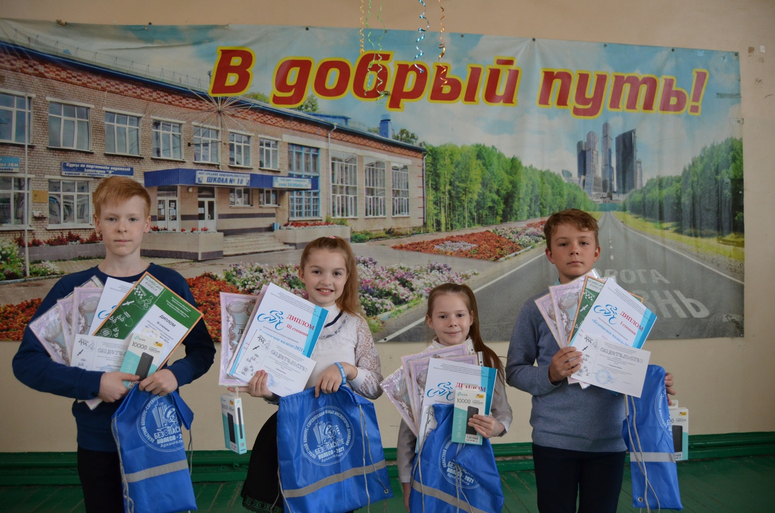
Муратов Кирилл, Глебова Анна, Селиванова Виктория, Телицын Никита. МОУ « СОШ № 18» г. Котлас. 2021 год.
Речь пойдет о подготовке к муниципальному этапу, номинация – «Знатоки правил дорожного движения». Высший пилотаж подготовки – это знание материала на уровне автоматизированного навыка.
Классический вопрос: « Что делать, чтобы был автоматизированный навык»»
Ответ: Выполнять определенный норматив. 20 примеров за 1 минуту. Или: 10 вопросов за 2 минуты. Норматив можно вывести по договоренности. Тогда возникает следующие вопросы: Как выйти на этот норматив? Как добиться этой оптимальной скорости 20 примеров в минуту, 10 вопросов за 2 минуты? Какие резервы обучения можно использовать?
Некоторые рекомендации давно известны. Другие отличаются новизной. Для нас, главное, чтобы они были полезны.
Рассмотрим 3 резерва обучению. Они могут работать в любых условиях.
- Частота тренировочных упражнений: пятиминутки. Если детям надо освоить какие-то умения и довести их до автоматизма, до уровня навыка, нужно ежедневно проводить небольшие по объему упражнения. Например: восемь групп дорожных знаков мы отработали за 16 дней. На каждую группу отводили по два дня. И делали хотя бы два подхода за день (по факту три подхода), чтобы отследить динамику.
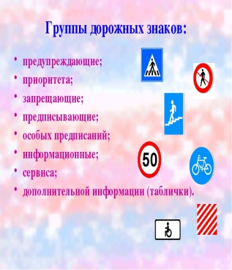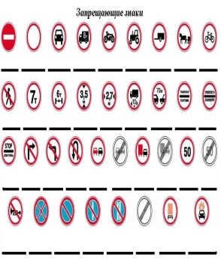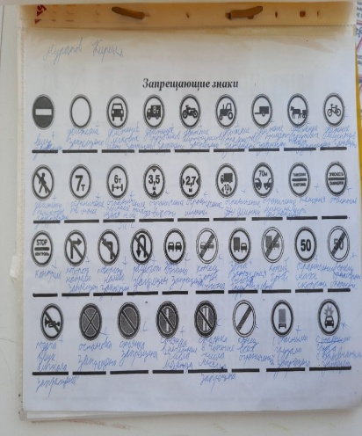

- Взаимопроверка. В этом случае в духе соревновательности за день осуществляли более двух подходов за день.
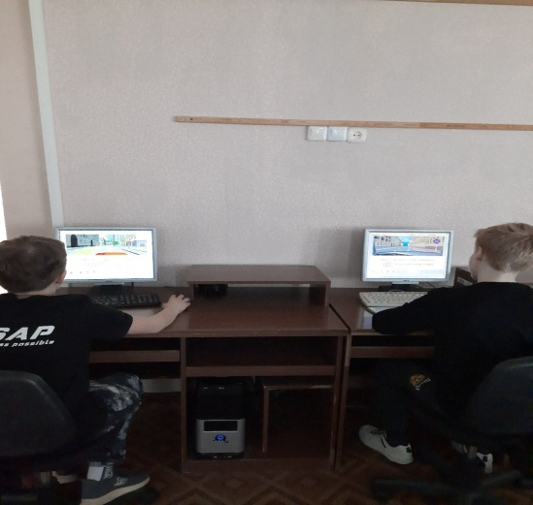

- Домашний тренаж. ( Как повезет с семьей.) Недоработки можно компенсировать дома. Родительский контроль огромную роль играет в отработке автоматизированного навыка. Заинтересованы родители, замотивированы дети.
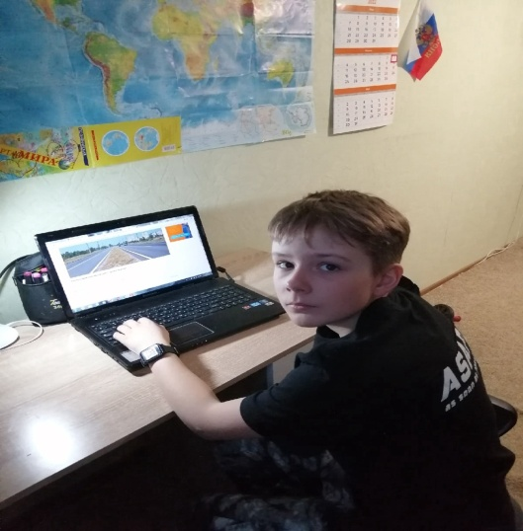

Давайте проследим: если обучение организовано рационально, то недельный тренаж получается 50 мин.
5 x 2 x 5 = 50 мин.
То есть пять минут за урок, два подхода в день хотя бы, 5 дней в неделю, не считая домашнюю пятиминутную работу. Недельный тренаж – 50 минут.
Очевидно, если увеличилось время тренировки, то без всяких методических ухищрений что-нибудь хорошее получится, несомненно, будет положительный эффект. Он и есть!
Еще 2 дополнительных резерва:
1. «Студент, науками живущий, учи псалтырь на сон грядущий», - так говорилось еще 200 лет назад. Учи перед сном, чтоб это было последним событием дня.
3. ИКТ. Использование компьютерных технологий – это необходимость, диктуемая сегодняшним уровнем развития образования. На образовательных порталах даются задания с демонстрацией и синхронным объяснением изучаемого материала. Использование ИКТ даёт возможность для удалённой работы с отсутствующими детьми, позволяет ученикам дома ещё раз «пережить» этот материал, самостоятельно исправить пробелы в знаниях. ( Например: https://konstruktortestov.ru/test-18547 )
Изо дня в день проводится эта работа. Приемов стимулирования много. Наш прием: записываем каждый результат, например, в дневник наблюдений. В конце недели мониторим. Результат свидетельствует об увеличении скорости. Это благотворно сказывается на отношении учеников к тренировке. Ибо первые тренировки – первые искры, зажигающие факел отзывчивости, факел обязательности, факел любознательности.
Следует отметить, что надо создавать в процессе применения этого способа положительное отношение, возбуждать у учащихся положительные эмоции, и вот тогда дело может обернуться замечательным результатом.

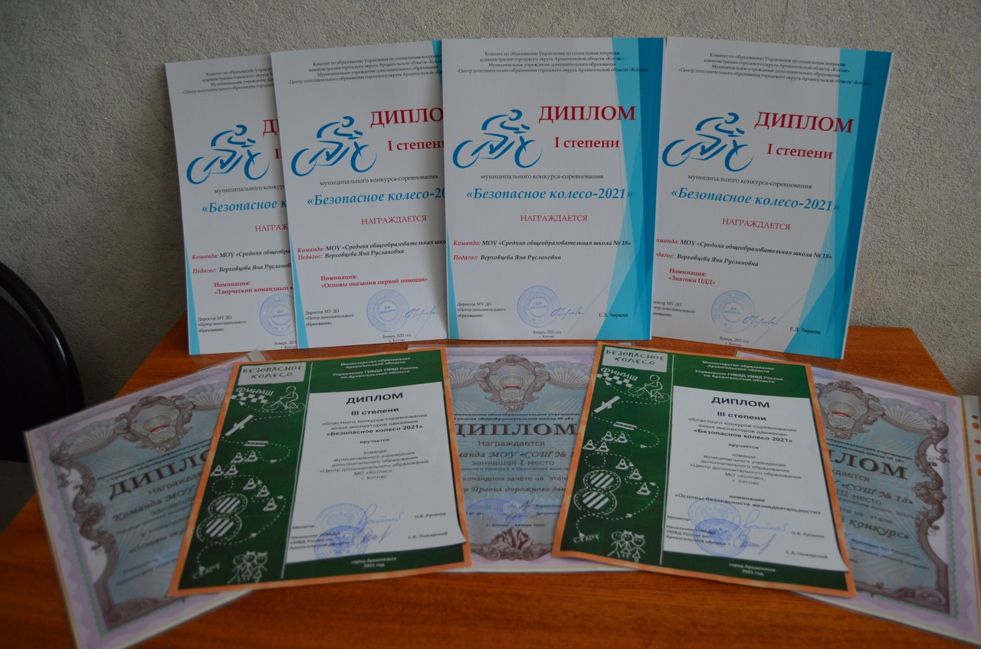

Универсальный подход « Выполнение норматива» можно использовать на уроках в начальных классах. Например, на уроке математики учащиеся ежедневно за 1 минуту пишут 20 примеров на умножение и деление. 85 % учащихся успешны, остальные двигаются к успеху со своей личной скоростью. Норматив можно применить при отработке техники чтения.
Положительный эффект от частых тренировочных упражнений есть. Показатели, используемые при расчете нормы, в результате ежедневных занятий превосходят норматив.

- Вывод
Анализ связи полученных результатов с поставленными задачами и способами деятельности педагога и обучающихся. Курс по выбору «Знатоки ПДД» педагогически целесообразен. Мероприятия призваны развивать у учащихся самостоятельность суждений, иметь своё мнение на каждую проблему, без посторонней помощи искать выход из затруднительных ситуаций. В ходе мероприятия было видно, что учащимся было интересно. Проводимая работа по обучению детей ПДД оправдывает себя: дети получают знания в игровой форме, учатся моделированию «дорожных» ситуаций, решению логических задач и поиску верного решения. Результативность работы подтверждается тем, что в городских и областных соревнованиях у обучающихся имеются, кроме командного первенства, есть личные победы. А также о результативности работы говорят результаты анкеты, выявлена высокая мотивация у детей. Исходными условиями данной работы являются реализация поставленных задач по привитию навыков дорожной безопасности, что способствует решению главной задачи: обеспечить позитивную социализацию детей.

- Библиография
- Добрая дорога детства: интернет портал [Электронный ресурс]. Режим доступа: http://www.dddgazeta.ru/
- Мультимедийная учебно-методическая программа на CD-диске "Азбука дорожной науки" по профилактике детского дорожно-транспортного травматизма

- Приложение

1. Билеты для проверки знаний дорожных знаков.

